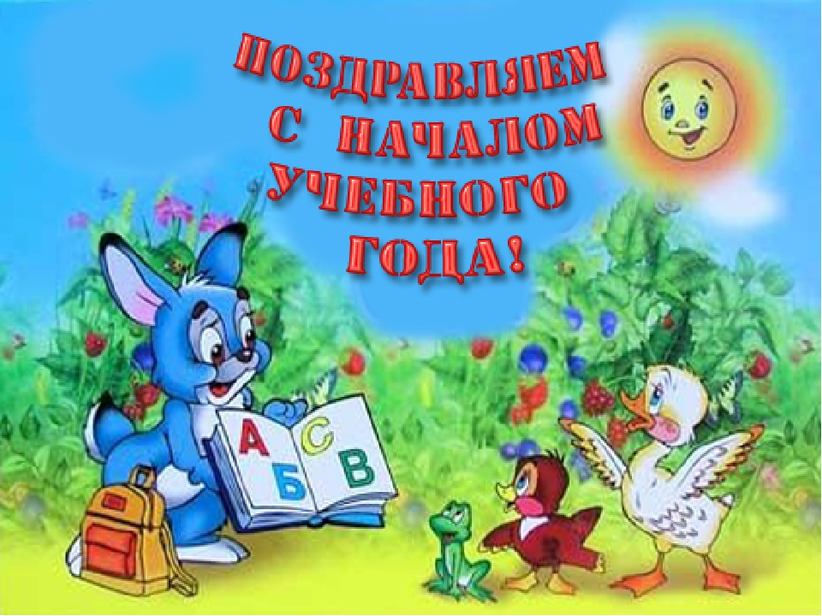

**С Днём знаний садик поздравляет**

**Всех педагогов, дошколят!**

**Ведь в путешествие большое**

**Отправится здесь каждый рад!**

**В мир дружбы, книг, улыбок, сказки,**

**Добра, успехов, красоты!**

**Старанья всем мы пожелаем**

**И исполнения мечты!**

Удивительный и прекрасный праздник День знаний в детском саду, возможно не такой торжественный и волнительный, как в школе, но от этого не менее важный. В жизни дошколят начинается новая полоса: занятия, беседы, праздники, помогающие лучше познать окружающий мир, чему-то научиться, узнать себя, определить свои интересы.

В этот день для детей педагоги устроили настоящий праздник.

Утром ребят и их родителей встречали у дверей детского сада Клоун и Тигруля, которые провели для ребят веселую зарядку, после которой все получили заряд бодрости!

Так же с Днём знаний воспитанников детского сада пришел поздравить Незнайка. Малыши показали Незнайке, чем они занимаются в детском саду: как они поют, танцуют, играют и никогда не скучают! А ребята постарше вместе с гостем участвовали в конкурсах, играх-соревнованиях, разгадывали загадки, пели песни, танцевали, много шутили и смеялись!

Вот так весело, интересно и празднично начался новый учебный год в нашем детском саду!

***Музыкальный руководитель Паньшина К.Н.***